МИНИСТЕРСТВО НАУКИ И ВЫСШЕГО ОБРАЗОВАНИЯ
РОССИЙСКОЙ ФЕДЕРАЦИИ
ФЕДЕРАЛЬНОЕ ГОСУДАРСТВЕННОЕ БЮДЖЕТНОЕ ОБРАЗОВАТЕЛЬНОЕ УЧРЕЖДЕНИЕ ВЫСШЕГО ОБРАЗОВАНИЯ «САНКТ-ПЕТЕРБУРГСКИЙ ГОСУДАРСТВЕННЫЙ МОРСКОЙ ТЕХНИЧЕСКИЙ УНИВЕРСИТЕТ»
(СПБГМТУ)
ФАКУЛЬТЕТ ЦИФРОВЫХ ПРОМЫШЛЕННЫХ ТЕХНОЛОГИЙ
КАФЕДРА КИБЕРФИЗИЧЕСКИХ СИСТЕМ
ЛАБОРАТОРНАЯ РАБОТА №3
«ОБУЧЕНИЕ ДВУХСЛОЙНОЙ ИНС РЕАЛИЗАЦИИ ФУНКЦИИ ИСКЛЮЧАЮЩЕЕ ИЛИ (XOR) С ПОМОЩЬЮ АЛГОРИТМА ОБРАТНОГО РАСПРОСТРАНЕНИЯ»
Выполнил
студент группы 20221
Лаптев Иван Александрович
Проверила
Кайнова Татьяна Денисовна
Санкт-Петербург
2024 год
СОДЕРЖАНИЕ
Цели работы………………………………………………………………………. 3
Результат работы………………………………………………………………….. 4
Заключение………………………………………………………………………... 7
Листинг кода……………………………………………………………………… 8

Цели работы
Цель: обучение двухслойной нейронной сети для реализации функции "исключающее ИЛИ" (XOR) с использованием алгоритма обратного распространения ошибок.
В рамках данного лабораторного проекта будут рассмотрены следующие задачи:
- Изучение алгоритма обратного распространения на примере обучения двухслойной нейронной сети для реализации функции XOR
- Создание блок-схем алгоритма обратного распространения и вспомогательных функций
- Выполнение ответов на вопросы из предоставленного файла.

Результат работы
В ходе работы был изучен алгоритм обратного распространения на практическом примере, даны ответы на вопросы из предоставленного файла и подготовлены комментарии к представленному коду (листинг).

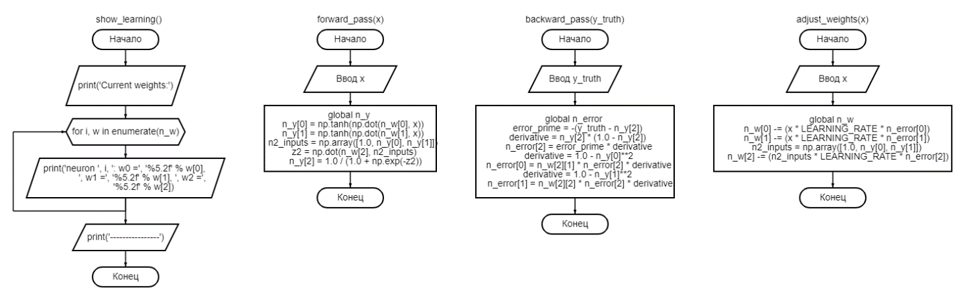
Рисунок 1 - Блок-схема, отражающая работу функций show learning(), forward_pass(x), backward_pass(y_truth), adjust_weights(x)
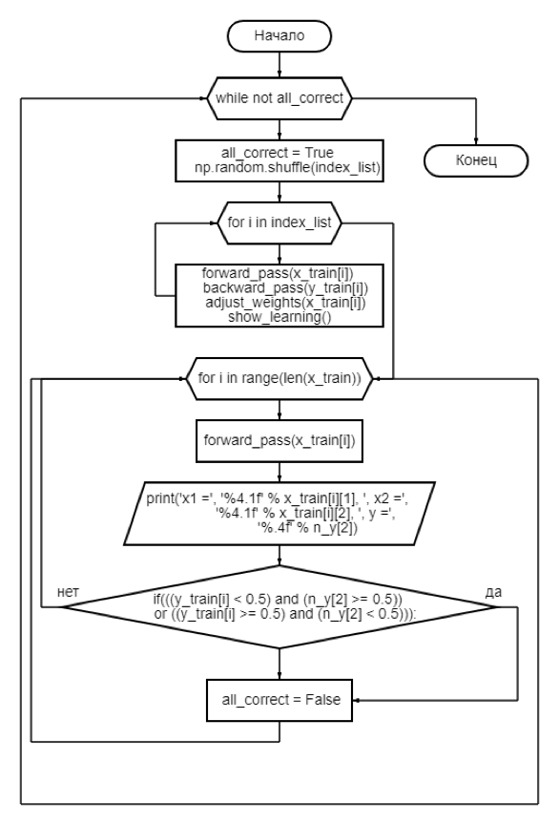
Рисунок 2 - Блок схема, отражающая алгоритм обучения нейронной сети

Ответы на вопросы.
Вопрос 1. Мы вызываем np.random.seed вместо просто random.seed Зачем?
Поскольку используется np.random, для установки seed необходимо применять ту же библиотеку, так как модули random и numpy работают независимо, и у каждого из них своя функция seed
Вопрос 2. В обучающих примерах мы изменили истинное значение на значение от 0,0 до 1,0, поскольку для выходного нейрона мы используем теперь логистическую сигмоидальную функцию в качестве функции активации, а её выходной диапазон не доходит до -1,0. Почему?
Рассмотрим сигмоидальную функцию. F(x) = 1/(1+exp(-x)). При любых значениях x знаменатель функции будет положительным, а значит и вся функция тоже. Поэтому её выходной диапазон не доходит до -1,0.

Заключение
В ходе работы был подробно изучен алгоритм обратного распространения на примере обучения двухслойной нейронной сети для реализации функции XOR. Были разработаны блок-схемы, иллюстрирующие принцип работы алгоритма и вспомогательных функций. Кроме того, выполнены ответы на поставленные вопросы, что позволило закрепить теоретические знания и применить их на практике.

Листинг кода
Листинг 1 – Алгоритм
# Импорт библиотеки numpy для работы с массивами и математическими операциями
import numpy as np

# Установка случайного начального состояния для генератора случайных чисел.
# Это позволяет получать одни и те же результаты при каждом запуске программы.
np.random.seed(3)

# Установка константы скорости обучения (шаг изменения весов во время обучения)
LEARNING_RATE = 0.1

# Список индексов для упорядочивания или перемешивания обучающих данных
index_list = [0, 1, 2, 3]

# Входные данные для обучения, где каждый массив представляет отдельный пример (включая "смещение" в виде первого элемента = 1.0)
x_train = [np.array([1.0, -1.0, -1.0]), # Пример 1
np.array([1.0, -1.0, 1.0]), # Пример 2
np.array([1.0, 1.0, -1.0]), # Пример 3
np.array([1.0, 1.0, 1.0])] # Пример 4

# Ожидаемые результаты (выходы) для каждого соответствующего примера из x_train
y_train = [0.0, 1.0, 1.0, 0.0]

# Функция для создания и инициализации весов нейрона
def neuron_w(input_count):
# Создание массива весов с нулями. (input_count + 1, потому что добавляется вес смещения)
weights = np.zeros(input_count + 1)
# Для каждого входа (кроме смещения) присваиваем случайный вес из диапазона [-1.0, 1.0]
for i in range(1, (input_count + 1)):
weights[i] = np.random.uniform(-1.0, 1.0)
# Возврат массива весов нейрона
return weights

# Инициализация весов для трех нейронов (два входных и один выходной)
n_w = [neuron_w(2), neuron_w(2), neuron_w(2)]

# Список для хранения выходных значений каждого нейрона (обновляется во время forward_pass)
n_y = [0, 0, 0]

# Список для хранения ошибок (градиентов) каждого нейрона, вычисляемых в backward_pass
n_error = [0, 0, 0]

# Функция для отображения текущих значений весов нейронов (используется для отладки)
def show_learning():
# Вывод информации о весах каждого нейрона
print('Current weights:')
for i, w in enumerate(n_w):
print('neuron ', i, ': w0 =', '%5.2f' % w[0], # Вывод веса смещения (w0)
', w1 =', '%5.2f' % w[1], # Вывод первого веса
', w2 =', '%5.2f' % w[2]) # Вывод второго веса
print('----------------')

# Функция прямого прохода через сеть (вычисление выходных значений нейронов)
def forward_pass(x):
global n_y # Объявляем глобальную переменную, чтобы изменять ее внутри функции
# Вычисление выходного значения первого нейрона с использованием функции активации tanh
n_y[0] = np.tanh(np.dot(n_w[0], x))
# Вычисление выходного значения второго нейрона
n_y[1] = np.tanh(np.dot(n_w[1], x))
# Создание массива входов для третьего нейрона (включая смещение и выходы двух предыдущих нейронов)
n2_inputs = np.array([1.0, n_y[0], n_y[1]])
# Вычисление линейной комбинации входов для третьего нейрона
z2 = np.dot(n_w[2], n2_inputs)
# Применение функции активации сигмоиды для получения выходного значения третьего нейрона
n_y[2] = 1.0 / (1.0 + np.exp(-z2))

# Функция обратного прохода (вычисление ошибок для каждого нейрона)
def backward_pass(y_truth):
global n_error # Используем глобальную переменную для изменения значений ошибок нейронов
# Вычисление разницы между истинным значением и выходом третьего нейрона
error_prime = -(y_truth - n_y[2])
# Вычисление производной сигмоидальной функции для третьего нейрона
derivative = n_y[2] * (1.0 - n_y[2])
# Вычисление градиента ошибки для третьего нейрона
n_error[2] = error_prime * derivative
# Вычисление производной tanh для первого нейрона
derivative = 1.0 - n_y[0]**2
# Вычисление градиента ошибки для первого нейрона, используя вес из второго слоя
n_error[0] = n_w[2][1] * n_error[2] * derivative
# Вычисление производной tanh для второго нейрона
derivative = 1.0 - n_y[1]**2
# Вычисление градиента ошибки для второго нейрона
n_error[1] = n_w[2][2] * n_error[2] * derivative

# Функция для корректировки весов на основе ошибок (обучение сети)
def adjust_weights(x):
global n_w # Глобальные веса нейронов, которые нужно обновить
# Коррекция весов первого нейрона
n_w[0] -= (x * LEARNING_RATE * n_error[0])
# Коррекция весов второго нейрона
n_w[1] -= (x * LEARNING_RATE * n_error[1])
# Формирование входов для третьего нейрона (смещение и выходы двух предыдущих нейронов)
n2_inputs = np.array([1.0, n_y[0], n_y[1]])
# Коррекция весов третьего нейрона
n_w[2] -= (n2_inputs * LEARNING_RATE * n_error[2])

# Основной цикл обучения сети
all_correct = False # Флаг, показывающий, сошлась ли сеть
while not all_correct: # Пока сеть не обучена полностью
all_correct = True # Предполагаем, что все обучено правильно
# Перемешиваем порядок обучающих примеров для случайности
np.random.shuffle(index_list)
for i in index_list: # Проходим по каждому примеру
forward_pass(x_train[i]) # Выполняем прямой проход
backward_pass(y_train[i]) # Выполняем обратный проход (вычисление ошибок)
adjust_weights(x_train[i]) # Корректируем веса
show_learning() # Отображаем текущие веса для отладки
for i in range(len(x_train)): # Проверяем, обучена ли сеть
forward_pass(x_train[i]) # Выполняем прямой проход
# Печатаем входные данные и результат
print('x1 =', '%4.1f' % x_train[i][1], ', x2 =',
'%4.1f' % x_train[i][2], ', y =',
'%.4f' % n_y[2])
# Проверяем, правильно ли предсказан результат
if(((y_train[i] < 0.5) and (n_y[2] >= 0.5))
or ((y_train[i] >= 0.5) and (n_y[2] < 0.5))):
all_correct = False # Если хотя бы один пример неверный, продолжаем обучение

